Dowóz wyborców do lokalu wyborczego Obwodowej Komisji Wyborczej Nr 3 zlokalizowanego
w Remizie Straży Pożarnej, ul. Częstochowska 85A.
LOKAL WYBORCZY OBWODOWEJ KOMISJI WYBORCZEJ NR 3

Remiza OSP
w Piekoszowie,
ul. Częstochowska 85A,
Koniec trasy/ postój/powrót.

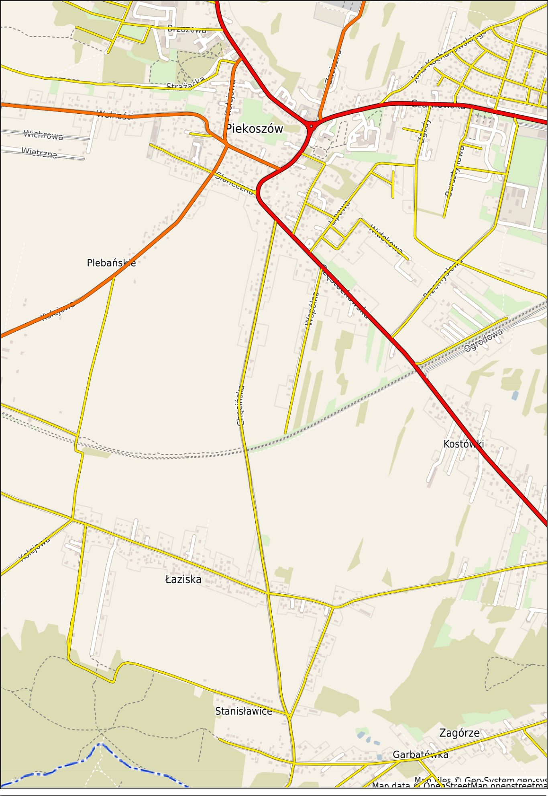

Początek koniec
Posesja Łaziska nr 138.

